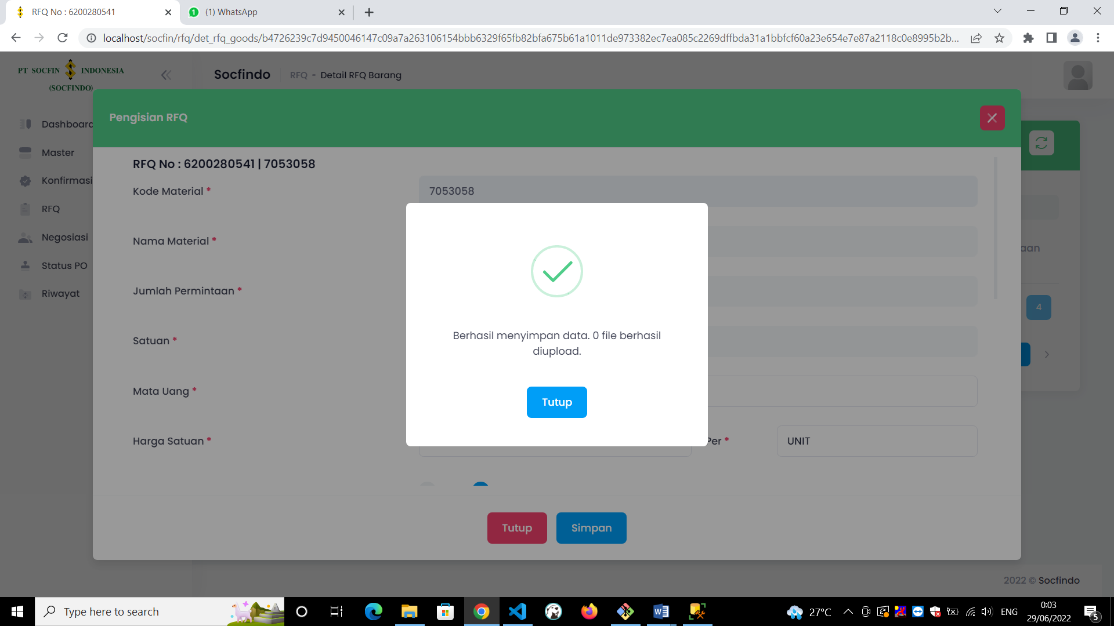

Simpan RFQ tanpa upload file

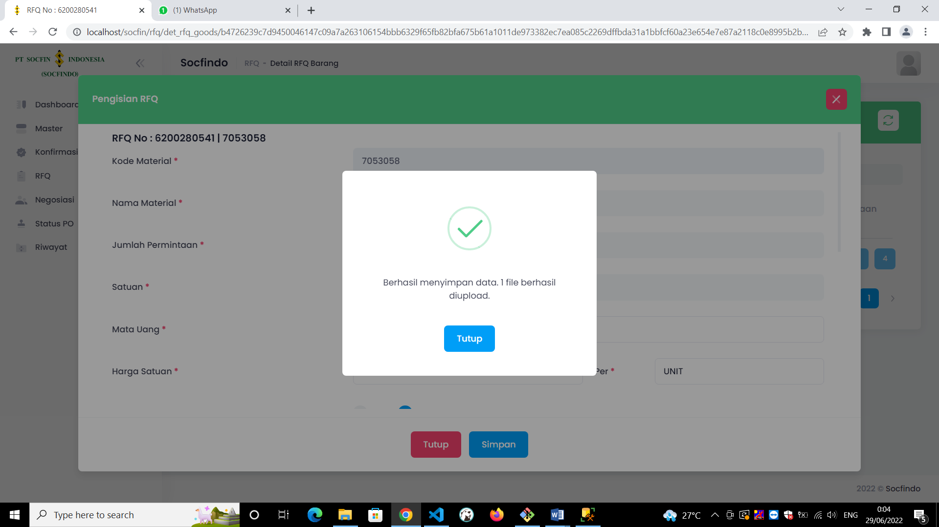

Simpan RFQ dengan upload file

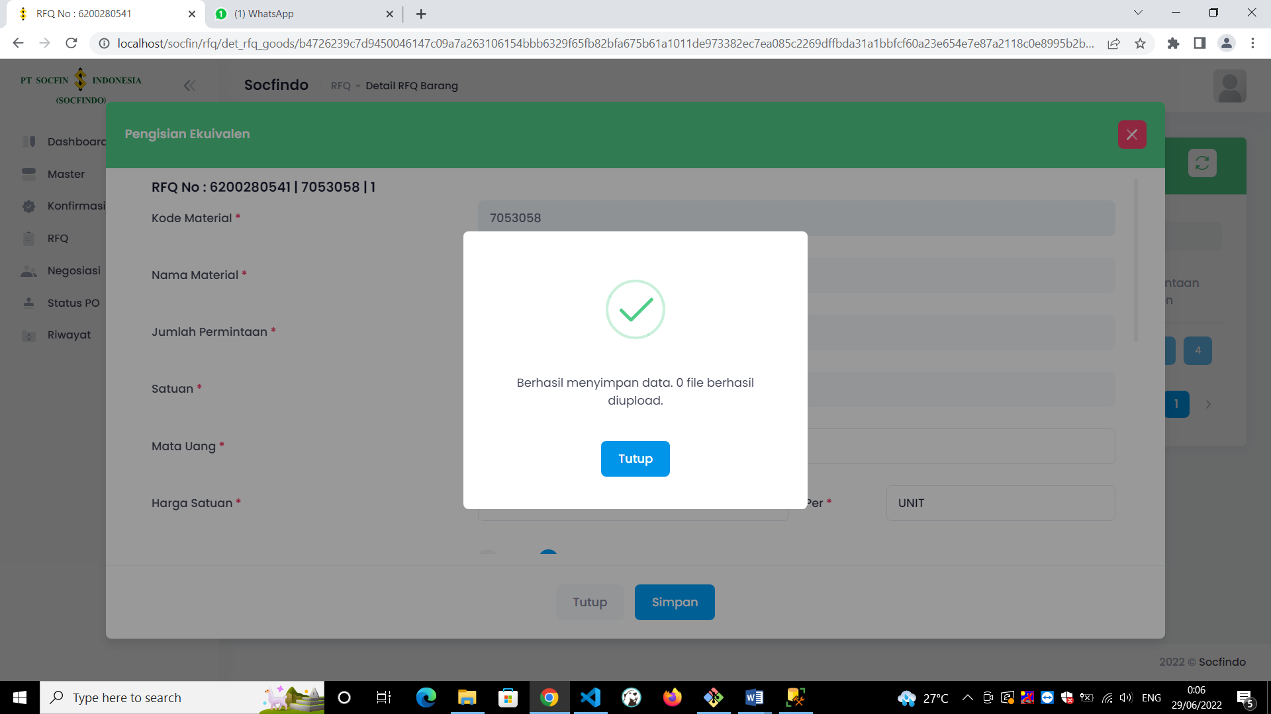

Simpan Ekuivalen tanpa upload file

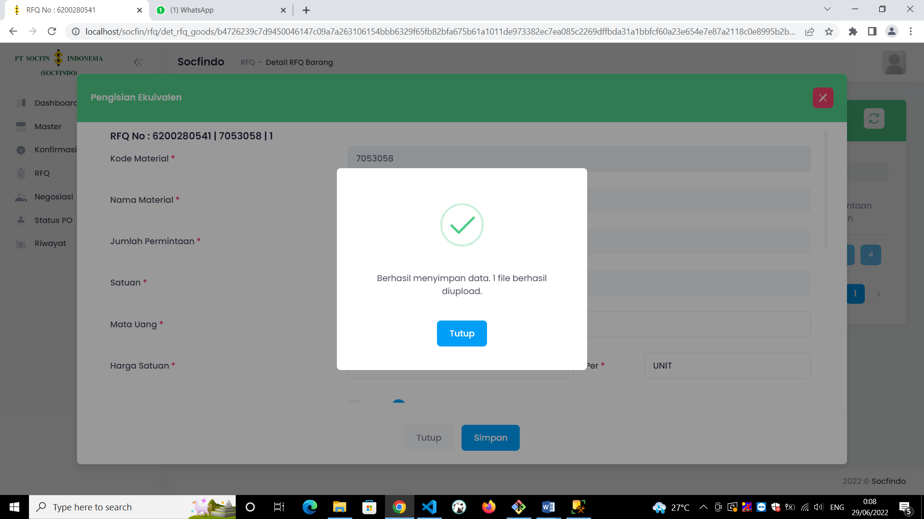

Simpan Ekuivalen dengan upload file

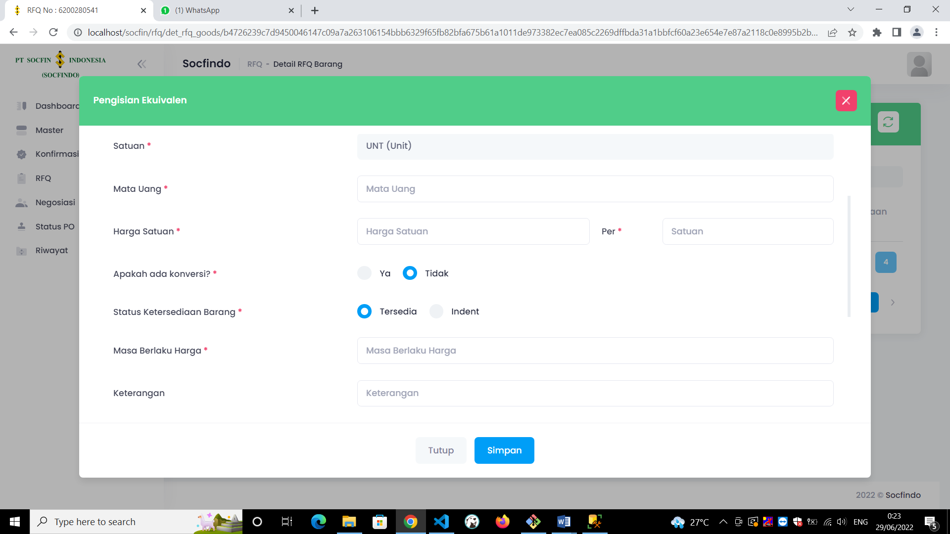

Field default kosong

Logik : kolom “sisa hari pengisian”

sisa hari pengisian = TB_S_MST_RFQ_BARANG_HEAD-tanggal_jatuh_tempo – Hari ini.

?????????????

Jelas sisa hari pengisian salah output nya

Harusnya sisa hari pengisian nya 10 hari mas. Tanggal pembuatan rfq nya kan 20, terus tanggal hatuh temponya 30. Berarti logic nya 30-20=10

Jadi yang bener yg mana ?????